场景资源查找工具说明

运行方法
- 本地存在SVN客户端
- 将KGMapResSearch.exe拷贝到客户端根目录下
- 将客户端目录下的DebugFile文件夹里的KG3DEngine_AutoTest.dll拷贝到客户端根目录下
- 双击KGMapResSearch.exe运行

界面操作说明
- 填写要查询的资源名称（文件名和扩展名）：
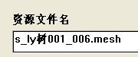
- 填写要查询的资源类型（以|相隔）:
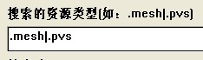
- 点击搜索资源按钮进行搜索。第一次搜估计要5-10钟左右(依据查找的类型多少而定，如果搜索.mesh，程序默认会加上其它有包含.mesh的类型搜索)，请耐心等待，期间可以进行其它工作：

- 搜索结果将在一个列表窗口显示:
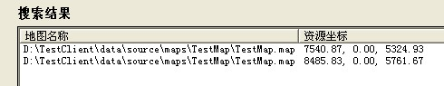
- 右键点击地图名称可以选择复制对应的资源坐标到剪切板，直接ctrl+v粘贴到需要的地方即可：
